დღეს-დღეობით IT ბაზარზე არც თუ ისე მრავლადაა წარმოდგენილი კომპიუტერეული ქსელების სიმულატორები. (სიმულატორი-ესაა ისეთი მექანიკური ან კომპიუტერული სისტემა რომელიც იმიტირებს[1] რაიმე პროცესის, აპარატის ან სატრანსპორტო საშუალების მართვას. როგრც წესი სიტყვა ”სიმულატორი” გამოიყენება კომპიუტერულ პროგრამებთან მიმართებაში.

Cisco Packet Tracer

ვინაიდან ჩვენი კურსის მიხედვით ლაბორატორიული სამუშაოებიძირითადად შესრულდება Cisco Packet Tracert-ში განვიხილოდ აღნინსული პროგრამა უფორ დეტალურად. მისი გარე ხედი ასე გამოიყურება.

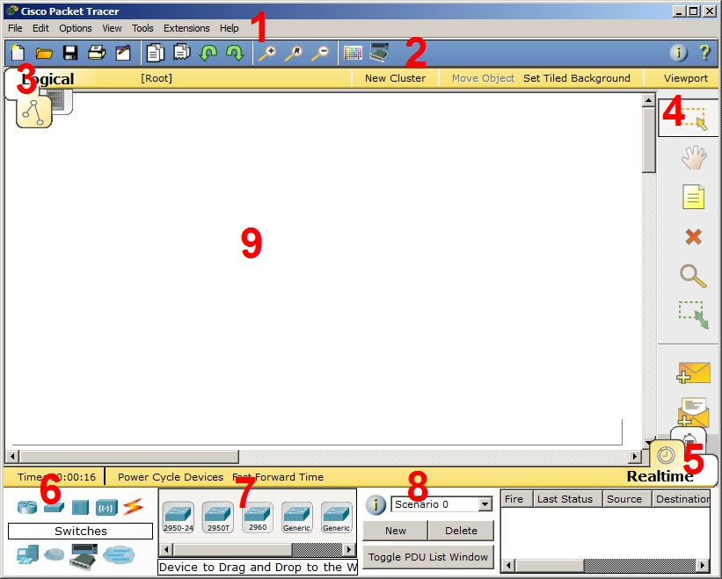

1. პროგრამის მთავარი მენიუ, სადაც განთავსებულია შემდეგი შიგთავსები:
   * ფაილი - შეიცავს დოკუმენტების გახსნა/შენახვის ოპერაციებს;
   * რედაქტირება - სტანდარტული ოპერაციები კოპირება/ამოჭრა, გაუქმება/გამეორება;
   * პარამეტრები - აწყობა ანუ პროგრამის მომართვა;
   * ხედი - ინსტრუმენტთა პანელისა და სამუშაო მიდამოს (არეალის) მასშტაბირება;
   * გაფართოვებები - პროექტების ოსტატი, მრავალმომხმარებელთა რეჟიმი და რამოდენიმე დამხმარე მოდული, რომლის მეშვეობით CPTგან (Cisco Packet Tracer) შეიძება შექმნას ნამდვილი ლაბორატორია; • დახმარება.
2. ინსტრუმენტთა პანელი რომელიც რიგ შემთხვევაში იმეორებს მენიუს პუნქტებს;
3. გადამრთველი, რომელიც უზრუნველყოფს გადართვებს ლოგიკირ და ფიზიკურ ორგანიზაციებს შორის;
4. ინსტრუმენტების კიდევ ერთი პანელი, მოიცავს გამოყოფის, გადაადგილების, წაშლის, ობიექტის მასშტაბირებისა და მომხმარებელთა პაკეტების ფორმირების ინსტრუმენტებს;
5. გადამრთველი, რომელიც უზრუნველყოფს გადართვებს რეალურ რეჟიმსა (Real Time) და სიმულაციას შორის;
6. კავშირგაბმულობის ხაზებისა და ფუნქციონალურად დაჯქუფებული მოწყობილობების პანელი;
7. თვით მოწყობილობები, მათ შორისაა სხვადასხვა სახის კომუტატორები, კვანძები, წვდომის წერტილები
8. მომხმარებლის სწენარების შესაქმნელი პანელი;
9. 9. სამუშაო სივრცე.

აღნიშნულში ფერების უბნების შესაქმნელად მივდივართ Tools→Drawing Palette

დაPalette Dialog-ის მეშვეობით ვქმნით ჩვენთის სასურველ უბნებს.

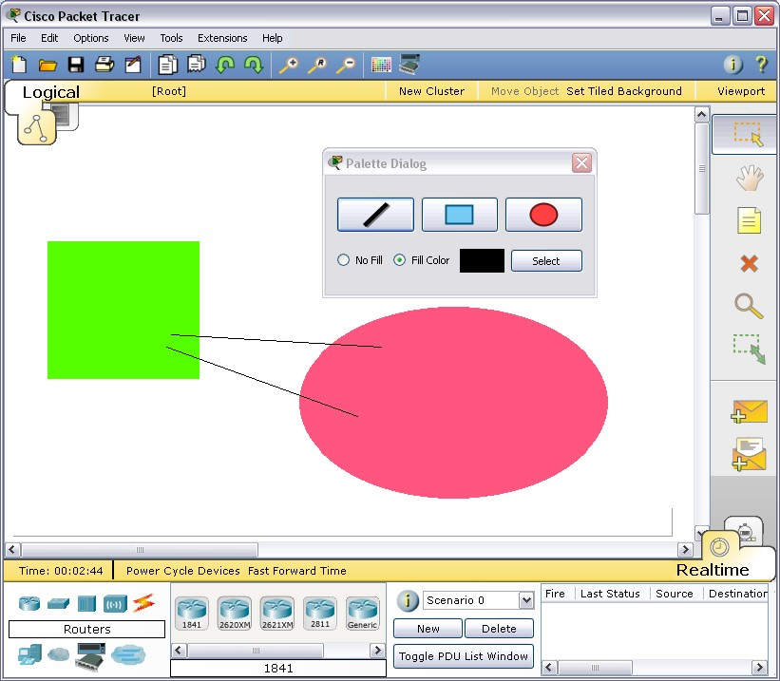

მარშუტიზატორის დამატება პროექტში

იმისათვის, რომ ქსელის პროექტში დავამატოთ მარშუტიზატორი აუცილებელია მაუსის მარცხენა ღილაკით მოვნიშნოთ ჯერ სასურველი მოწყობილობის ტიპი, მერე მისი კონკრეტული მოდელი (ასევე მაუსის მარცხენა ღილაკით) და ”გადავათრიოთ” და ”დავაგდოთ” იგი სამუშაო სივცეზე. სულ რაღაც სამი ”დაწკაპუნება”.

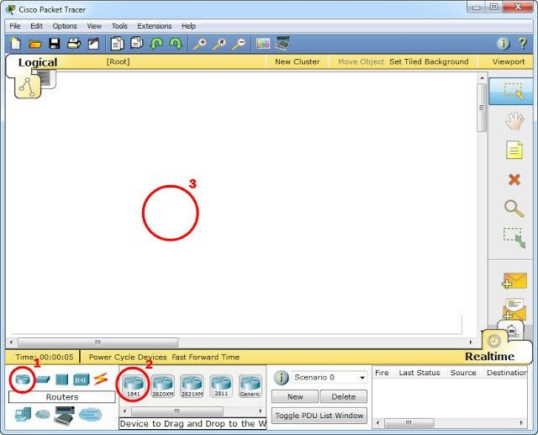

მას შემდეგ რაც მოწყობილობა დამატებულია პროექტში აუცილებელია მისი კონფიგურირება. ამისათვის თაქვის მაცხენა ღილაკით ”ვაწკაპუნებთ” სამუშაო სივრცეში მყოფ მარსუტიზატორზე და გაიხსნება შემდეგი ფანჯარა. სადაც

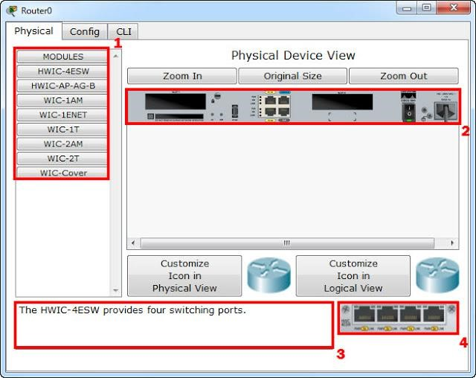

წარმოდგენილია სამი ჩანართი. მიჩუმათებით აქტიური ჩანართი ”Physical” საშუალებას იძლევა ვმართოდ მარშუტიზატორის აპარატურული კონფიგურაცია (ანუ დავამატოდ მას ესა თუ ის მოდული) და ასახავს შემდეგ ელემენტებს:

1. დასამატებელ მოდულთა სიას;
2. მოწყობილობის გარე ხედს;
3. ამორჩეული მოდულის აღწერილობას;
4. ამორჩეული მოდულის ხედს.

იმ სიტაციებში, როდესაც დასამატებელი მოდული არ არის მიჩუმატებით არჩეული საჭირო მოდულის დამატება (ანუ მოწყობილობაში ჩადგამა) ხდება აღნიშნული ჩანართიდან. მოწყობილობაში დარჩენილი თავისუფალი ჭრილები შეიძება ყალბი პანელებით (WIC-Cover) დაიფაროს. აღსანიშნავია, რომ ნებისმიერი მოქმედებები მოდულების ჩადგმა ამოღებასთან დაკავშირებით უნდა განხორციელდეს მხოლოდ გამორთულ მოწყობილობაზე. ამიტომაც, ქსელური მოდულის ჩაყენებასა თუ ამოღების წინ, ვირტუალური მოწყობილობა აუცილებლად უნდა იქნას გამორთული ელექტრული ქსელიდან შესაბამისი კვების ღილაკით.

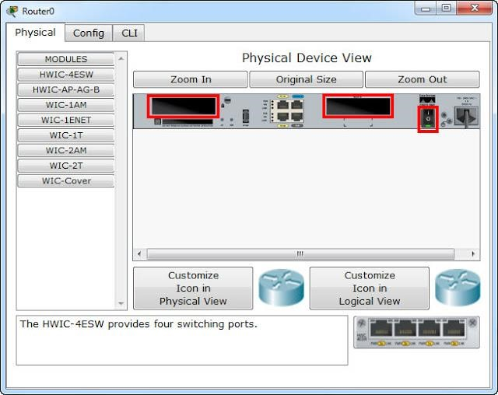

ჩანართ ”Config”-ის გამოყენებით შესაძლებელია არჩეული მოწყობილობის დაკონფიგურება, თუმცაა ზუსტად იგივეს გაკეთება (და უფრო მეტიც ☺) შესაძლებელია ჩანართიდან CLI (Comman Line Interface). მარცხნივ, სვეტათ განლაგებულ ღილაკებზე

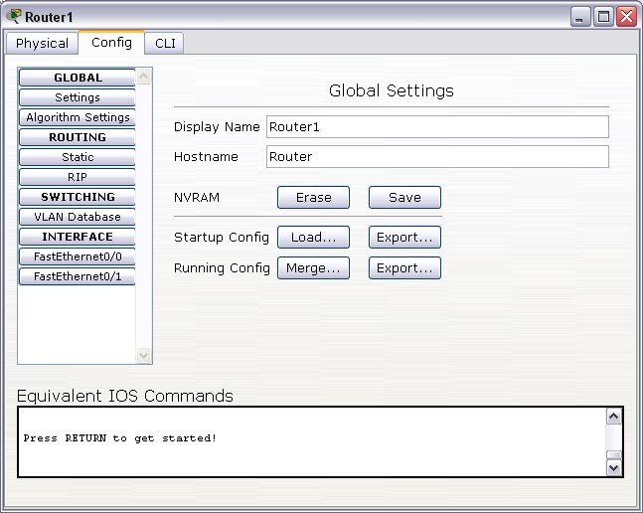

დაჭერით მარჯვენა მხარეს გამოიძახება ესა თუ ის დასაკონფიგურირებელი ოპცია. კონფიგურირება მიმდინარეობს შესაბამისი ველების შევსებით, ხოლომარშუტიზატორის ოპერაციული გარსისიათვის (IOS) დამახასითაებელი ექვივალტური ბრძანებები მეორდება შესაბამისი დემონსტრირებით ბრძანების სტრიქონში, რომლის ხილვაც შესაძლებელია ქვედა მართკუტხედის (Equivalent IOS Commands) ველში.

აღსანიშნავია, რომ Cicso Academia-ში სწვლებისას და მითუმეტეს მისი

გამოცდების ჩაბარების პროცესში გამოიყენება მხოლოდ ბრძანების სტრიქონი.

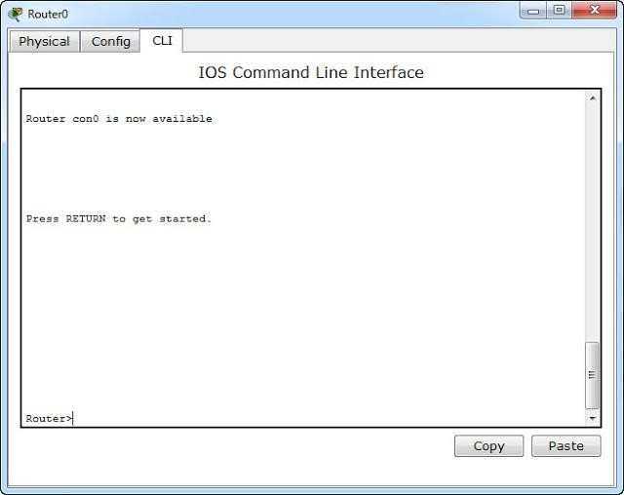

ჩანართი “CLI” ასახავს მარშუტიზატორის Console 0-თან მიერთების ეკრანს თითქოსდა თქვენი კომპიუტერი შესაბამისი კაბელითაა მიერთებული მარშუტიზატორზე. მიჩუმათებით, კონსოლზე წვდომისას პაროლი არ გამოიყენება.

კომუტატორის დამატება პროექტში

კომუტატორის დამატება პროექტში მიმდინარეობს იმავე პროცედურებით როგორც მარშუტიზატორისა. განსხვავებები მხოლოდ დასაწყისშია პანელის არჩევისას და თვით დასამატებელი მოწყობილობების პარმეტრების ფანჯარაში.

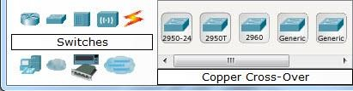

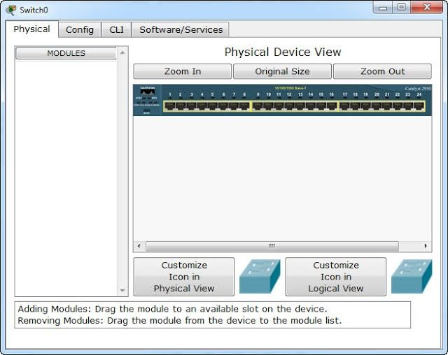

პროგრამაში არსებულ კომუტატორებში შეუძლებელია მოდულების გამოყენება, ამიტომაც მათ პარამეტრებში გამორიცხულია მოწყობილობების აპარატურული კონფიგურაციის შეცვლა. გამონაკლის წარმოადგენს მოწყობილობათა სპეციალური ტიპი Generic, რომელიც პრაქტიკულად არ გამოიყენება ან გამოიყენება ძალიან იშვიათად.

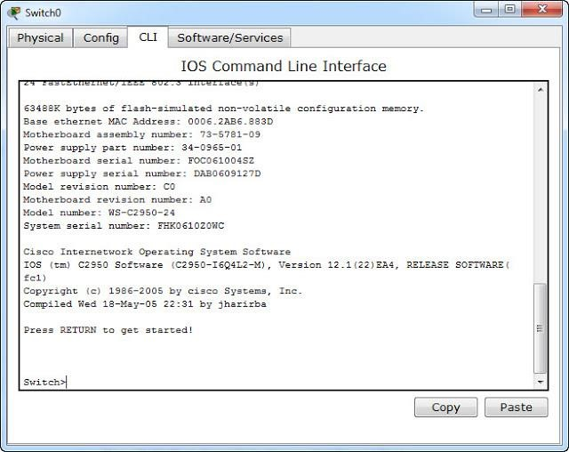

ისევე როგორც მარშუტიზატორი ჩანართი CLI ასახავს კომუტატორის Console 0-

თან მიერთების ეკრანს. აქაც, წვდომისათვის პაროლი არ გამოიყენება.

ქსელის საბოლოო კვანძების დამატება

ქსელის საბოლოო კვანძები ისეთი, როგორც სერვერები, სამუშაო სადგურები და

ლეპტოპები ემატება პროექტს სხვა მოწყობილობების იდენტურად.

საბოლოო მოწყობილობათა პარამეტრების ფანჯარა იცვლება იმისდა მიხედდვით

თუ რაომელი კონკრეტული მოწყობილობაა არჩეული.

სერვერი

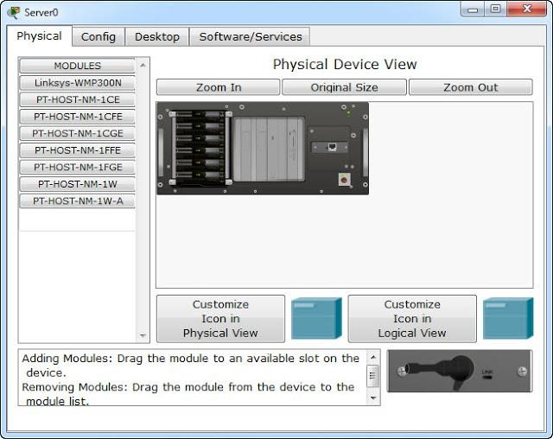

პერსონალირი კომპიუტერი

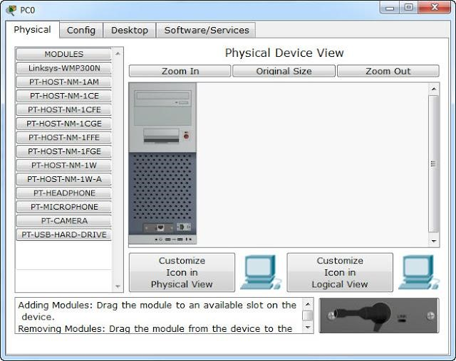

ლეპტოპი

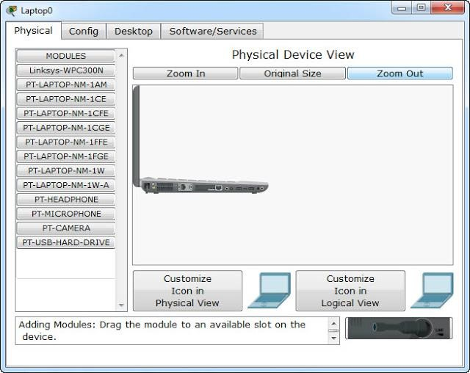

ზემოთ ჩამოთვლილი მოწყობილობების ქსელური ინტერფეისები პრაქტიკულად ერთმანეთის იდენტურია, ამიტომაც მათი პარამეტრების კონფიგურება ხორციელდება ჩანართ Config-ის გამოყენებით.

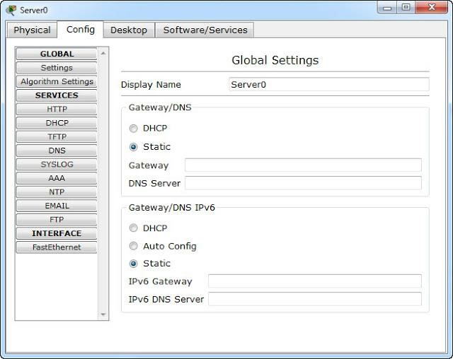

გამონაკლის წარმოადგენსაღნიშნულ მოწყობილობათა ქსელური სერვისების (HTTP, DHCP, TFTP, DNS, SYSLOG, AAA, NTP, EMAIL, FTP) დამატებითი მენიუ. რათქმა უნდა, ეს სერვისები თავისი ფუნქციონალობით რეალურისაგან შორს არიან, თუმცაღა იძლევიან ტესტირებისათვის აუცილებელ საბაზისო ფუნქციონალს.

ჩანართ Config-დან ხდება როგორც ქსელური პარამეტრების მითითება მენიუ Settings-ში, ასევე ქსელური ინტერფეისების (FastEthernet)თვისებებისა დაკონფიგურირება.

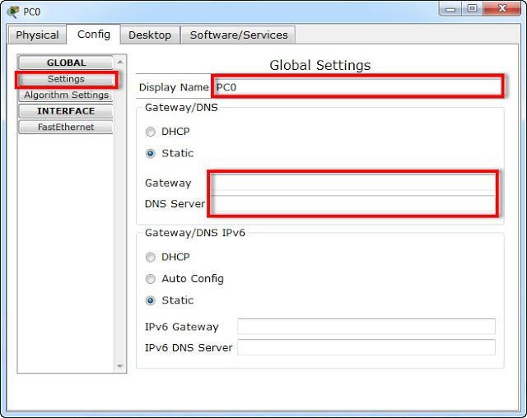

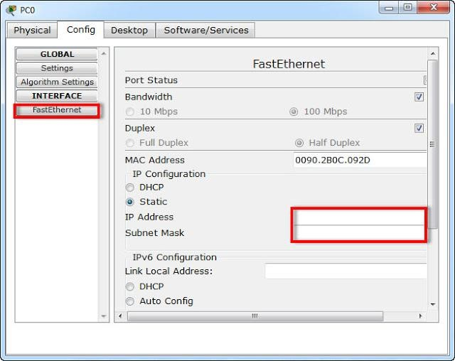

ამ ყველაფრის გაკეთება შეილებელია ჩანართ Desktop-ში განთავსებულ პროგრმების გამოყენებით. განსხვავება მხოლოდ პროგრამების რაოდენობაშია, ვინაიდან ქსელში სერვერსა და პერსონალურ კომპიუტერს სხვადასხვა ფუნქციები გააჩნია.

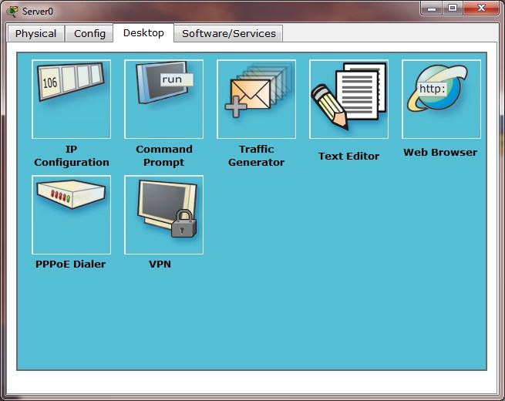

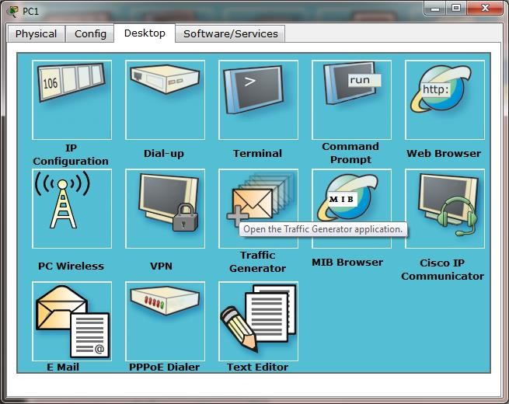

მოწყობილობათა შეერთება

მას შემდეგ, რაც პროექტში დამატებულია ლაბარატორიის სცენარით გათვალისწინებული ყველა მოწყობილობა აუცილებელი ხდება მათი ერთმანეთთან შეერთება სცენარის მიხედვით.

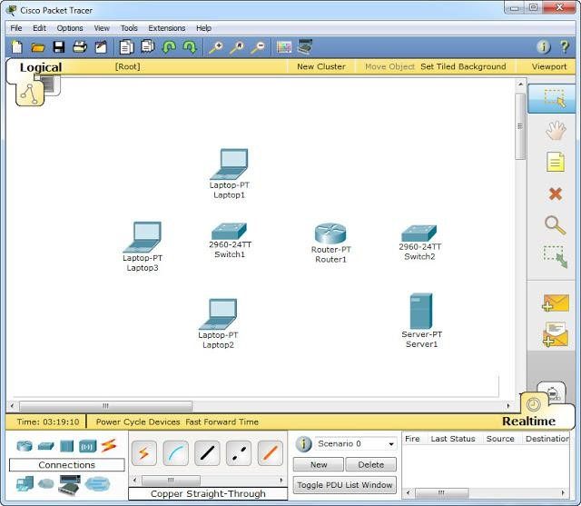

ამისათვის გამოიყენება მებიუ Connections. კაბელის შერჩევა დამოკიდებულია, როგორც მისაერთებელ მოწყობილობებზე ასევე მიერთების ტექნოლოგიაზე. სურათზე არჩეულია Copper Cross-Over-ი.

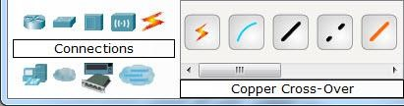

მოწყობილობების შეერთებისას პროგრამა ყოველთვის შემოქვთავაზებს იმ ინტერფეისების არჩევას, რომლებიც მონაწილეობენ კონკრეტულ შეერთებაში. საბოლო ჯამში მივირებთ ქსელის პროექტის შემდეგ სურათს

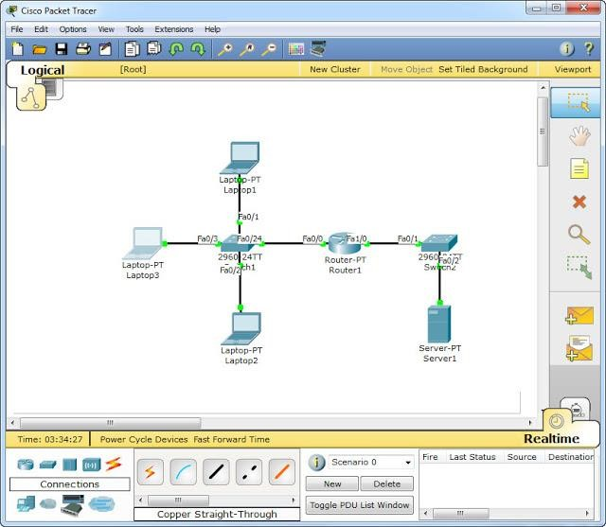

1. იმიტაცია - წაბაძვა, მიბაძვა